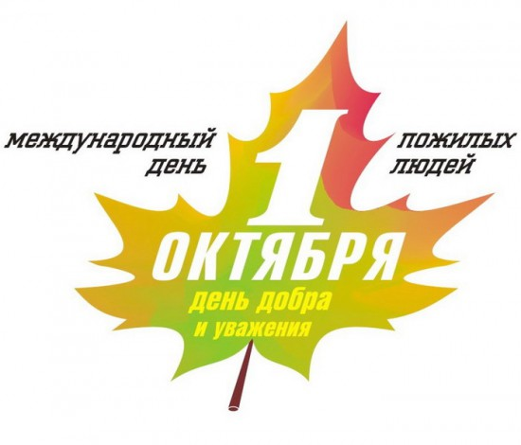

Сценарий
концертной программы,
посвященной Дню пожилого человека

« Сегодня славим седину»

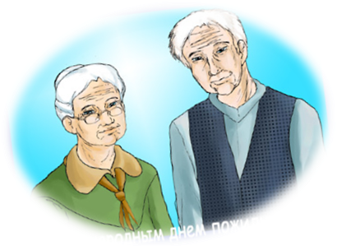
Разработала:
методист МОУ ДОД
-ЦДТ « Светлячок» Козлова В.Г.
Дата проведения 2.10.13г. в 15.00

Ртищево 2013

Цели:
-воспитание у детей уважения к старшему поколению;
- содействие в развитии нравственного, познавательного потенциала ребенка;
- развитие способностей понимания внутреннего мира людей.

ХОД МЕРОПРИЯТИЯ
Звучит песня« Дорогие мои старики»
Чтец:
Вновь по всей большой Отчизне
Светлый праздник наступил -
Праздник тех, кто осень жизни,
Не бранясь, благословил.
Пусть она согнула спины,
Затуманила рассвет,
Но морщины и седины;
Это память прошлых лет.
Это радости и муки,
Бой великий, труд большой,
Это дети, это внуки,
Что взлелеяны с душой.
За усердное служенье
Прежде, нынче, вновь и вновь
Вам почет и уваженье,
Благодарность и любовь!
Было всяко, всяко будет,
Но не сломят вас года...
Не стареют вечно люди,
Коль душа их молода!
1ведущий:
Что за праздник начинается тут?
Видно почётные гости придут!
А может, уже пришли генералы?
А может, пришли адмиралы?
А может, герой, облетевший весь свет?
2ведущий:
Гадать понапрасну бросьте!
Смотрите! Вот наши гости!
Почётные, важные самые
Наши бабушки и дедушки славные!
1 ведущий: Для наших дорогих гостей играет воспитанник детской музыкальной школы Астахов Олег , Хайд «Чарльстон»
1ведущий: В жизни каждого человека всегда были, есть и будут бабушка и дедушка. И, наверное, из любви и признательности к бабушкам и дедушкам какой-то один мудрый человек объявил 1 октября международным днём пожилого человека.
2ведущий: - А кто такой пожилой человек?
Кто, скажите, пожилой человек? Это тот кто доживает свой век? Или тот, кто жизнь умеет ценить, Кто умеет и прощать и любить? Ну, а может это кладезь ума –
Ведь учителем была жизнь сама!
1ведущий: Слово для поздравления предоставляется директору МОУ ДОД ЦДТ « Светлячок» Татьяне Васильевне Макаровой
2ведущий - В толковом словаре написано: « пожилой – начинающий стареть», только начинающий. Поэтому, живите под девизом: «лет до ста прожить вам без старости». Дорогие гости вас спешит поздравить Трио «Горошины»
1ведущий Сегодня в этот прекрасный день мы от души поздравляем вас с праздником! Вас, закаленных, трудолюбивых, преданных семье, детям и внукам, преданных родной земле. Примите поздравления от самых маленьких воспитанников нашего Центра.
« Капельки» читают стихи

1 Мы с моею бабушкой
Старые друзья
До чего хорошая
Бабушка моя.

2.Сказок знает столько,
Что не перечесть
И всегда в запасе
Новенькая есть.

3.А вот руки бабушки -
Это просто клад.
Быть без дела бабушке
Руки не велят.

4.Золотые, ловкие,
Как люблю я их!
Нет, других, наверное,
Не найти таких!

5. Если вдруг придется туго,
Друг спасет от разных бед.
Очень я похож на друга,
Не могу понять я все же,
Удивленья не тая,
Кто из нас двоих моложе -
То ли дед мой, то ли я?

6.С таким хорошим дедом
Не скучно даже в дождь
С таким хорошим дедом
Нигде не пропадешь

1ведущий:
Мы знаем что вы любите
Песни, шутки, пляски
Но нет ничего интересней
Чем наши русские сказки,
2ведущий:
Праздник продолжается
Сказка начинается
Сказ о дедушке и бабе
И о их курочке Рябе

Театр-студия « Ты+Я» мини-спектакль
1ведущий:
Люди пожилые,
Сердцем молодые.
Сколько повидали
Вы путей-дорог.
Горячо любили,
И детей растили,
И надеждой жили:
Меньше бы тревог!
2ведущий:
Люди пожилые,
Матушка Россия
Вас не баловала
Легкою судьбой.
Дай вам бог покоя,
Чтобы над рекою
Солнце озаряло
Купол голубой.
1ведущий:
Для вас поет воспитанник объединения « Музыкальный калейдоскоп» Аксенов Данила
1ведущий:
Пожилой – совсем не значит старый,
Пожилой – кто просто долго жил,
Кто по жизни и трудом, и славой
Наше уваженье заслужил!
Тот, кто города и сёла строил,
Кто в атаках Родину спасал,
Кто ковал Победу, став героем,
Самолёты в небо запускал.
2ведущий:
Кто рожал детей, учил их жизни –
Весь в делах, волнуется за всех!
Это человек в высоком смысле,
Это наш российский человек!
Для вас играет Лосева Юлия « Город которого нет!»
1ведущий: Для поздравления на сцену приглашается работникибиблиотеки
2 ведущий: Астахов Игорь исполнит для вас казачью песню « Пчелочка золотая»
2ведущий:
Если бы молодость знала,
Если бы старость могла,
Если бы так не бежали
Быстрой рекою года
Если бы не было горя,
Прежних потерь и утрат,
Если смогли бы вернуться
Много десятков назад
1ведущий:
Если бы … Если бы … Если бы …
Что уж о том говорить!
Нам никому не начертано
Чью-то судьбу изменить
Жизнь хороша и прекрасна
И, не смотря на года,
В ваших глазах видна радость,
В ваших глазах доброта!
2ведущий: а сейчас примите поздравления от танцевального коллектива « Эксклюзив» с композицией « Васильковая страна»
1ведущий:
В этот праздничный день мы хотим пожелать вам, дорогие наши, счастливых лет, полных любви ваших детей и внуков.
2ведущий:
Пусть небо над вашей головой всегда будет мирным, а солнце ясным. Здоровья вам и радости! Будьте счастливы! В знак уважения примите от коллектива Центра эти подарки
1ведущий: На сцене танцевальный коллектив « Эксклюзив» « Веселый сосед»
1ведущий: Праздник наш уже кончаем
Что же вам ещё сказать
Разрешите на прощанье
Вам здоровья пожелать
2ведущий: Не болейте, не старейте
Не сердитесь никогда
Вот такими молодыми
Оставайтесь навсегда
1ведущий: Всем спасибо за вниманье
За задор, весёлый смех
За улыбку, пониманье
Это наш большой успех
2ведущий: Вот настал момент прощанья
Будет краткой наша речь
Говорим мы «До свиданья!
До счастливых, новых встреч»

